PEMANFAATAN WIFI REPEATER SEBAGAI SOLUSI PENINGKATAN SINYAL WIFI BAGI MAHASISWA DI LINGKUNGAN KOSTSEHATI KAYUWALANG DENGAN
METODE DRIVE TEST

Abstrak
Wi-Fi adalah koneksi Internet paling populer di kalangan masyarakat umum,karena memungkinkan mengakses Internet secara nirkabel. Namun jangkauan sinyal WiFi menimbulkan masalah. Permasalahan ini juga terjadi di lingkungan Kostsehati Kayuwalang. Dan untuk Sinyal WiFi yang tidak dapat diakses untuk jarak 50 meter di sekitar ruangan kosan no 6 yang susah di tangkap oleh handphone maupun laptop, sehingga sinyal akan terganggu jika berada di area tersebut. Untuk mengatasi masalah tersebut, peneliti menambahkan perangkat penguat sinyal yaitu Wi-Fi Range Extender Pro yang membantu memperluas jangkauan sinyal Wi-Fi. Metode yang digunakan pada penelitian ini dimulai dari tahap Analisis, Desain, Implementasi,Pengujian dan Maintenance . Hasil penelitian menunjukkan bahwa sebelumnya optimasi jangkauan sinyal di desa Rancaekek Wetan menggunakan Wifi Range Extender Pro berhasil. Telah terbukti sebelumnya bahwa memasang perangkat extender WiFi memungkinkan akan menjangkau area yang sebelumnya tidak terjangkau oleh sinyal WiFi utama, sehingga saat pemasangan alat Repeater memungkinkan dapat mengakses jaringan Internet dengan luas. Namun saat diuji dengan speed test , bandwidth yang diterima tidak sama. Di area Wi-Fi utama, bandwidth pengunduhan adalah 28 Mbit/s tergantung pada frekuensi radius, sedangkan di area yang susah di jangkau oleh wifi, bandwidth pengunduhan adalah 6,8 Mbit/s dan bandwidth up-loud 4,0 Mbit/dtk.s. Hal ini disebabkan oleh masalah bandwidth .oleh karena itu rencana saat ini harus mencakup penerapan manajemen bandwidth dan pemasangan alat Wifi Repeater (Wifi Repeater Extender Pro)

Kata kunci:Sinyal ,jaringan ,nirkabel, titik akses, wifi extender.

Abstract:
Wi-Fi has become the most popular Internet connection among the general public due to its wireless accessibility. However, the limited signal range of Wi-Fi poses challenges. This issue is also prevalent in the environment of Kostsehati Kayuwalang. Specifically, the Wi-Fi signal in the vicinity of room number 6 has been inaccessible within a 50-meter radius, making it difficult for mobile phones and laptops to capture signals, thus causing disruptions when within this area. To address this problem, researchers introduced a signal boosting device, the Wi-Fi Range Extender Pro, to expand the Wi-Fi signal range.The research methodology encompassed Analysis, Design, Implementation, Testing, and Maintenance phases. The findings indicate that the optimization of signal range in Rancaekek Wetan village using the Wi-Fi Range Extender Pro was successful. It has been demonstrated that installing the Wi-Fi extender device allows for coverage in areas previously unreachable by the main Wi-Fi signal, thereby enabling access to the Internet upon installation of the repeater device.However, during speed tests, disparities in received bandwidth were observed. In the main Wi-Fi area, download bandwidth reached 28 Mbit/s depending on the frequency radius, whereas in areas with poor Wi-Fi coverage, download bandwidth was measured at 6.8 Mbit/s, and upload bandwidth at 4.0 Mbit/s. These discrepancies are attributed to bandwidth issues. Therefore, current plans should incorporate bandwidth management implementation and the installation of Wi-Fi repeater devices (Wi-Fi Repeater Extender Pro).

Keywords: Wireless network signal, Wi-Fi access point, Wi-Fi extender.

PENDAHULUAN
Kabel jaringan yang rusak dapat mempengaruhi kinerja komputer dan handphone. Putusnya kabel (kabel uplink) antar switch yang menyebabkan masalah jaringan pada perangkat Sinyal yang tidak cukup kuat atau tidak stabil saat pemasangan repeater. Kesalahan dalam konfigurasi pada perangkat Repeater bisa menjadi masalah seperti SSID yang salah Kerusakan Kabel dan Konektor Jaringan Kabel dan konektor merupakan media yang menghubungkan komputer dengan komputer lain atau perangkat lain yang digunakan untuk membentuk jaringan. Ini bisa disebabkan oleh posisi repeater yang terlalu jauh dari router utama atau dinding tebal yang menghalangi penyebaran sinyal. Beberapa WiFi Repeater mungkin memiliki keterbatasan pada kecepatan transfer data, terutama jika modelnya tidak mendukung standar WiFi yang lebih baru atau memiliki spesifikasi teknis yang rendah.

TINJAUAN PUSTAKA
- Literatur Review
Hasil penelitian menunjukkan bahwa optimalisasi jangkauan sinyal di Desa Kemiri menggunakan Mi Wifi Range Extender Pro berhasil dilakukan, terbukti sebelumnya bahwa area yang tidak terjangkau oleh sinyal wifi utama, dengan pemasangan perangkat wifi extender saat ini sudah terjangkau dan bisa mengakses jaringan internet. Namun, saat pengujian dengan menggunakan speed test, bandwidth yang diterima tidak sama, di area wifi utama menerima bandwidth untuk download 28 mbps dan uploud 6.6 mbps, sedangkan di area taman menerima bandwidth untuk download 6.8 mbps dan uploud 4.0 mbps. Hal ini disebabkan terjadi perebutan bandwidth. Oleh karena itu, rencana kedepan perlu dilakukan manajemen bandwidth. (Miftahur Rahman et al., 2023)

Perkembangan infrastruktur jaringan dan internet saat ini telah merambah pada berbagai bidang. Manfaat internet dapat digunakan untuk membantu melakukan aktivitas atau pekerjaan sehingga menjadi lebih efektif. Termasuk salah satunya yaitu dalam bidang pendidikan. Peranan internet dalam dunia pendidikan sendiri banyak sekali manfaatnya terutama dalam proses elajar mengajar. Internet dapat di jadikan media untuk membantu pengajar mendapatkan materi untuk membuat bahan ajar agar lebih update. Serta pengajar dapat membagikan materi pelajaran kepada peserta didik dengan menggunakan internet sehingga dapat di akses oleh semua peserta didik.
Penelitian berikutnya dilakukan oleh (Diponegoro et al., 2022)
Penelitian tentang kinerja layanan jaringan internet menggunakan repeater di Jurusan Teknik Elektro Politeknik Negeri Pontianak menghasilkan sejumlah temuan. Pertama, fluktuasi dalam kinerja layanan jaringan internet dipengaruhi oleh pola aktivitas pengguna internet serta perubahan parameter kinerja seperti delay, rasio kehilangan paket, bandwidth, throughput, dan utilisasi link.evaluasi kinerja layanan jaringan internet di Jurusan Teknik Elektro Politeknik Negeri Pontianak menunjukkan delay dengan kualitas 131 ms, dianggap dapat diterima untuk berbagai aplikasi. Throughput mencapai 78 Mbps, dan utilisasi mencapai 65%, yang diklasifikasikan sebagai baik menurut standar TIPHON, namun rasio kehilangan paket sebesar 20%, dikategorikan sebagai buruk menurut standar yang sama.
Sedangkan dalam peneletian ini hasil pengukuran throughput saat Setelah Implementasi memiliki nilai throughput sebesar 50 Mbps sedangkan pengukuran throughput saat Sebelum Implementasi nilai throughput sebesar 28 Mbps. Terdapat perbedaan nilai throughput sebesar 22 Mbps. Hasil pengukuran utilisasi link saat Setelah Implementasi memiliki nilai utilisasi sebesar 88 % sedangkan utilisasi link saat Sebelum Implementasi memiliki nilai utilisasi sebesar 46 % terdapat perbedaan nilai utilisasi sebesar 42 % pada kedua periode pengukuran

Pada era sekarang dengan meningkatnya pengguna internet di Indonesia yang menggunakan layanan data seperti mengunduh atau mengunggah video dan gambar, atau sekedar chatting meningkat setiap tahunnya. Kualitas layanan yang baik di dalam sebuah bangunan atau indoor merupakan sebuah tantangan dikarenakan terdapat obstacle yang harus dilewati sinyal yang dipancarkan dari site outdoor ke user
(Afif et al., 2021)

- Wifi Repeater
WiFi repeater, juga dikenal sebagai range extender, adalah perangkat keras yang digunakan untuk meningkatkan jangkauan jaringan nirkabel (WiFi). Fungsi utamanya adalah untuk mengambil sinyal WiFi yang sudah ada dari router atau akses poin WiFi utama dan memperkuatnya, sehingga menciptakan area cakupan yang lebih luas.
- Drive Test
Metode drive test umumnya digunakan oleh penyedia layanan telekomunikasi untuk memastikan bahwa jaringan mereka beroperasi dengan baik, memberikan kualitas layanan yang baik kepada pelanggan, dan memecahkan masalah kinerja jaringan yang mungkin muncul. Selain itu, hasil drive test juga dapat digunakan untuk perencanaan kapasitas jaringan, pengoptimalan jaringan, dan pemantauan kualitas layanan (QoS). (Sutoyo et al., 2020)

METODE PENELITIAN
Dalam melakukan sebuah penelitian pemasangan Wifi Repeater ini tantu harus berdasarkan menggunakan metode Drive Test, penelitian yang benar sehingga dapat mempermudah dan memperlancar jalanya peneliti tersebut. penelitian merupakan kerangka kerja dalam melakuk Metode drive test adalah salah satu pendekatan yang efektif untuk menilai kualitas sinyal WiFi di suatu area tertentu. Dalam konteks ini, drive test dapat dilakukan dengan mengambil sampel data koneksi internet menggunakan perangkat seperti smartphone atau laptop selama berkeliling di sekitar lingkungan kost. Data yang terkumpul akan memberikan gambaran yang lebih akurat tentang sejauh mana efektivitas WiFi repeater dalam meningkatkan kualitas sinyal. penelitian. Dengan mengikuti kerangka kerja tersebut maka peneliti yang dilakukan akan berjalan dengan sistematis dan memberikan hasil yang baik pada Kostsehati Kayuwalang.

Tahapan Metode Penelitian
Mengakses Internet secara nirkabel. Namun jangkauan sinyal WiFi menimbulkan masalah. Permasalahan ini juga terjadi di lingkungan Kostsehati Kayuwalang. Peneliti menambahkan perangkat penguat sinyal yaitu Wi-Fi Range Extender Pro yang membantu memperluas jangkauan sinyal Wi-Fi. Metode yang digunakan pada penelitian ini dimulai dari tahap Analisis, Desain, Implementasi,Pengujian dan Maintenace. Drive Test adalah pengukuran yang dilakukan untuk mengamati dan melakukan optimasi agar dihasilkan kriteria performansi dan mengetahui Quality of Service jaringan. Yang diamati biasanya kuat daya pancar dan daya terima.
Penelitian Gambar 3. 1 Deskripsi Aktivitas Metode

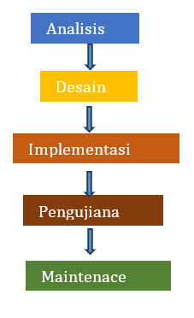
- Sumber Data
Dalam penelitian ini, peneliti menggunakan sumber evaluasi data dan pengujian sistem untuk memastikan bahwa konfigurasi dilakukan dengan benar sesuai kebutuhan dan fungsionalitas pada perangkat berjalan sesuai yang diharapkan. Pengujian ini diharapkan dapat mengidentifikasi dan memperbaiki segala kekurangan atau kelemahan pada sistem.dilakukan dengan membandingkan kekuatan sinyal WiFi utama dan kekuatan sinyal Mi Wifi Range Extender Pro.Pengujian tersebut didukung dengan penggunaan aplikasi tes kecepatan internet yang dapat diakses dari website https: //fast.com/id/ atau Aplikasi Bawaan Mi Home. Pengujian kekuatan sinyal dan akses utama WiFi dilakukan peneliti di area WiFi utama, sedangkan pengujian WiFi extender dilakukan di area yang tidak ada sinyal yaitu tempat taman dan tempat istirahat.

- Teknik Pengumpulan Data
Saat ini penulis melakukan pengukuran dengan metode Drive Test untuk mendapatkan model propagasi komunikasi seluler pada frekuensi LTE 1800 MHz. Lokasi pengukuran di Lingkungan Kostsehati Kayuwalang. Langkah yang dilakukan adalah menyiapkan , alat ukur berupa telepon genggam yang terkoneksi dengan internet. Terhubung ke alat perluasan WiFi (Wifi Extender Repeater Pro).Mencoba dari ruang kosan no 1 dan menerima kekuatan dari ruangan kosan no 5 ke kosan no 6 sampe dengan berikutnya. Langkah selanjutnya mempersiapkan Drive Test. Persiapan tes ini yang dilakukan meliputi smartphone Android yang terhubung dengan sinyal Wifi yang digunakan dalam pengukuran . Studi ini menggunakan ponsel Xiaomi Redmi 5 Plus dengan kapasitas RAM 4 GB dan aplikasi Mi Home. Setelah persiapan tes ini selesai, data dikumpulkan di berbagai ruang kost dan informasi tersebut, dapat digunakan sebagai acuan dalam melakukan pengukuran sehingga data sinyal yang diterima di seluruh ruangan lainnya dapat terwakili, Langkah selanjutnya adalah melakukan pengukuran menggunakan aplikasi Mi Home sehingga diperoleh sinyal yang menerima daya di ruangan kosan no 6 pada jarak 70 meter ke ponsel .Pengumpulan data ini dilakukan sesuai rute yang telah ditentukan.

- Teknik Analisa Data
Pada lokasi Jaringan Internet di Lingkungan Kostsehati Kayuwalang terlihat sumber Internet dari ISP (WiFi utama) terletak di ruangan Ibu Kost dan disalurkan melalui kabel UTP ke dua client atau PC (Ruangan kamar).pada 2 clien Ruang Kamar memiliki 1 PC, sedangkan mengakses jaringan WiFi UTP ke 2 di ruang utama memiliki STB, melalui sinyal/wireless. Namun di area tersebut yang tidak biasa digunakan di area taman dan tempat bersantai istirahat tidak bisa mengakses internet di karena jauh dengan Wfi utama mengakibatkan tidak ada sinyal Wi-Fi.Oleh karena itu, jangkauan sinyal harus dioptimalkan, penelitian ini menambahkan penguat sinyal Mi WiFi Range Extender Pro. Letaknya di ruangan kosan no 1 kurang lebih sampe kosan no 5 area sehingga sinyal WiFi dapat menjangkau pada area tersebut. Jarak antara WiFi utama (Ruangan Ibu Kos) dengan area yang akan dipasang penguat sinyal WiFi extender kurang lebih 35 meter.

- HASIL DAN PEMBAHASAN
Peneliti akan mempresentasikan temuan dan analisisnya dari tahap penelitian. Temuan ini memberikan gambaran rinci tentang langkah-langkah mulai dari proses Analisa dan Desain hingga Implementasi, Pengujian, dan Maintenace. Selain itu, analisis data terperinci yang didukung oleh berbagai jenis Software dan Hardware, tabel, Topologi Star, Denah dapat sangat membantu dalam meningkatkan pemahaman pembaca. Temuan yang dihasilkan juga menjadi dasar rekomendasi untuk penelitian selanjutnya

- Analisas
Tahapan analisis bertujuan untuk menganalisis kebutuhan-kebutuhan yang mendukung dalam pembuatan infrastruktur jaringan untuk penguat sinyal, seperti melakukan observasi dan wawancara langsung pada Ruangan Ibu Kost di Kostsehati Kayuwalang sebagai bahan untuk melakukan tahapan selanjutnya Pembangunan infrastruktur jaringan penguat sinyal ini dilakukan langsung di desa Kemili dengan memenuhi kebutuhan hardware dan software sebagai berikut:

Tabel 4.1 Kebutuhan Perangkat Keras
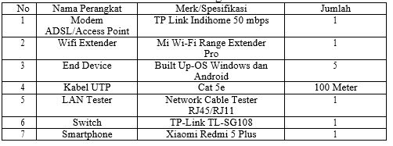

Tabel 1 berisi persyaratan perangkat keras yang diperlukan untuk membangun penguat sinyal jaringan WiFi, dan Tabel 2 di bawah berisi persyaratan perangkat lunak.

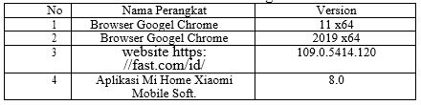
Tabel 4. 1 Kebutuhan Perangkat Lunak

- Desain
jaringan wifi di Kostsehati Kayuwalang menggunakan Provider Indihome dengan kapasitas bandwidth 50 mbps. Bandwith adalah kapasitas suatu media dapat membawa data dalam satuan waktu bit per-detik atau yang biasanya disebut bit per-second (bps). Semakin besar bandwith sebuah koneksi, maka semakin cepat jalur pengiriman data

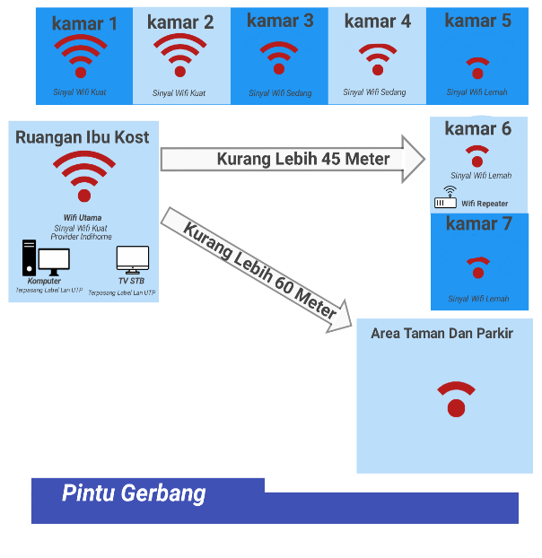
Gambar 4 1 Denah Lokasi Jarringan Internet Kostsehati Kayuwalang
Langkah selanjutnya adalah merancang topologi yang sesuai dengan permasalahan yang ada berdasarkan kondisi lokasi.Topologi yang digunakan untuk memasang penguat sinyal Mi WiFi Range Extender Pro adalah Topologi Star dapat diartikan sebagai jenis topologi yang diadaptasi dari star dan banyak digunakan di berbagai tempat karena mudah untuk menambah, mengurangi, dan mendeteksi permasalahan jaringan yang ada.
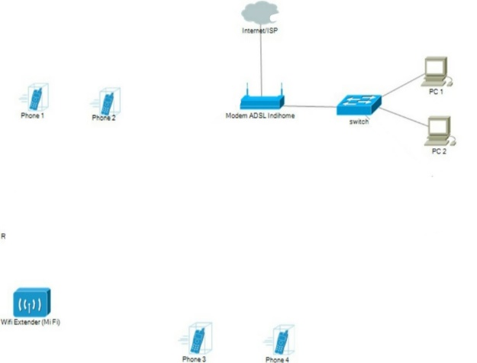
Berikut Topologi jaringan berikut telah dibuat:
Gambar 4 2 Topologi Star Jaringan internet di lingkungan Kostsehati Kayuwalang

Jaringan internet di lingkungan Kostsehati Kayuwalang sudah terpasang. Oleh karena itu, penelitian ini tidak membahas keseluruhan konfigurasi, dan fokus konfigurasi yang dijelaskan dalam penelitian ini adalah pada konfigurasi WLAN extender. Gambar 2 bagaimana WiFi utama (modem Indihome) mendistribusikan jaringannya secara nirkabel ke WiFi extender (Mi Fi). Oleh karena itu, area dimana ponsel 3 dan 4 berada, yang sebelumnya tidak ada sinyal, dapat dijangkau jika ada sinyal.
Tabel 4.1 Ip Address Pada Akses Point
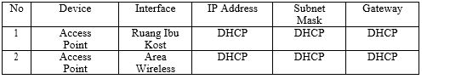

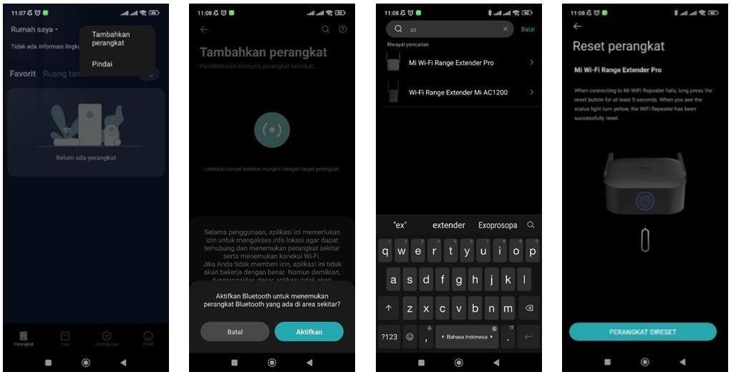
Tabel 4.1 di atas menunjukkan tabel analisis pemenuhan kebutuhan infrastruktur jaringan di desa Kemili. Pengalamatan, juga dikenal sebagai alamat IP, adalah alamat yang ditetapkan ke jaringan komputer dan perangkat jaringan yang menggunakan protokol TCP/IP .Alamat IP adalah jenis pengalamatan jaringan yang digunakan dalam protokol Layer 3 dan memiliki panjang total 32 bit. Ada dua cara untuk menetapkan alamat IP ke host.
- Tetapkan alamat IP secara statis secara manual.
- DHCP atau Dynamic Host Configuration Protocol
adalah metode penetapan alamat IP secara otomatis. Alamat IP diberikan oleh server DHCP (dalam hal ini ISP/Internet), sehingga tidak perlu mengkonfigurasinya secara manual.

- Implementasi

Implementasi merupakan tahapan yang ketiga, yaitu bertujuan untuk mengimplementasikan desain yang sudah dirancang, seperti pemasangan alat penguat sinyal jaringan Mi Wi-Fi Range Extender Pro dan konfigurasinya. Mi Wi-Fi Range Extender Pro merupakan perangkat jaringan untuk penguat sinyal yang dikembangkan oleh perusahaan Xiaomi Mi Wifi Range Extender Pro adalah sebagai berikut:

Langkah pertama untuk mengontrol perangkat dari jarak jauh adalah dengan menginstal perangkat tersebut di smartphone melalui Play Store, login dengan akun Mi/Xiaomi Anda, dan Daftar Setelah berhasil, sambungkan perangkat Mi WiFi Anda ke ponsel cerdas Anda, pastikan memiliki fungsi Bluetooth, lalu sambungkan ke perangkat Mi Wifi Anda. Setelah berhasil menghubungkan smartphone Anda ke Mi Wifi Extender Pro, perangkat akan meminta Anda untuk melakukan reset. Di bawah ini adalah ilustrasi langkah , login dengan akun Mi/Xiaomi Anda, dan Daftar Setelah berhasil, sambungkan perangkat Mi WiFi Anda ke ponsel cerdas Anda, pastikan memiliki fungsi Bluetooth, lalu sambungkan ke perangkat Mi Wifi Anda. Setelah berhasil menghubungkan smartphone Anda ke Mi Wifi Extender Pro, perangkat akan meminta Anda untuk melakukan reset. Di bawah ini adalah ilustrasi langkah
Gambar 4.3 Langkah Langkah Konfigurasi Perangkata Mi Wifi Extender Pro
Langkah kedua, setelah mereset perangkat Mi Wifi, Anda akan diminta untuk memilih jaringan WiFi yang ingin Anda sambungkan dan nanti akan diminta memasukkan kata sandi. Mi Wifi juga memiliki fitur tata letak ruangan untuk memudahkan tata letak ruangan sehingga Anda dapat menemukan lokasi perangkat Anda. Selanjutnya, kelola perangkat Mi Wifi Range Extender Pro Anda menggunakan SSID “KostsehatiKayuwalang” dan kata sandi Kostsehati Kayuwalang 1. Perangkat terhubung ke WiFi utama dengan SSID "KostSehati".
Berikut gambar langkahnya:

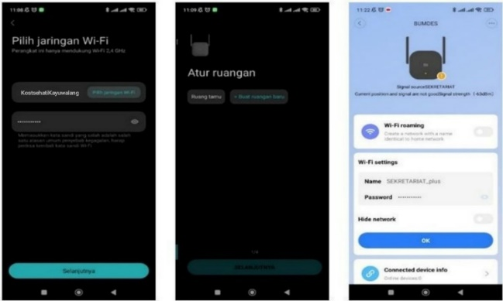
Gambar 4.4 Langkah Langkah Konfigurasi Perangkata Mi Wifi Extender Pro (Lanjutan)
Tabel 4. 3 Hasil Pengujian Mi Wifi Extender

- Pengujian
Tahap Ke-4 Pengujian, bertujuan untuk mengetahui jaringan yang sudah dibuat supaya berjalan sesuai dengan yang diharapkan. Pengujian dilakukan dengan cara menguji kecepatan internet wifi utama dan kecepatan internet wifi extender yang berada di area sekitar yang sebelumnya tidak terjangkau sinyal. Pengujian kecepatan internet dibantu dengan fast speed aplikasi yang dapat diakses di browser internet secara open source. Evaluasi dan pengujian sistem dimaksudkan untuk memastikan bahwa konfigurasi sudah benar sesuai kebutuhan dan fungsionalitas pada perangkat berjalan sesuai yang diharapkan. Kajian ini diharapkan dapat mengatasi kekurangan dan kelemahan pada sistem. Pengujian dilakukan dengan membandingkan kekuatan sinyal WiFi utama dan kekuatan sinyal Mi Wifi Range Extender Pro.Pengujian didukung melalui penggunaan aplikasi tes kecepatan internet yang dapat diakses dari website https://fast.com/id/. Uji kekuatan sinyal dan akses utama WiFi dilakukan peneliti di area utama WiFi, sedangkan uji WiFi extender dilakukan di area yang tidak ada sinyal yaitu area taman dan parkiran

Tabel hasil perbandingannya sebagai berikut :
Tabel 4. 2 Hasil Pengujian Wifi Utama

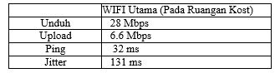

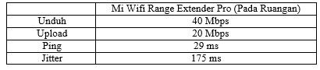

Hasil pengujian bahwa jaringan internet di Lingkungan Kostsehati Kayuwalang jaringan internet pada provider indihome dengan kapasitas bandwidth 50 mbps di lokasi yang mudah dijangkau. Pada area Ruangan kost No 6 sampe taman dan parkiran yang sebelumnya tidak ada jangkauan sinyal, dengan ditambahkannya perangkat wifi extender, sehingga sekarang di Ruangan Kost No 6 dan juga area taman dan parkiran sudah bisa menerima sinyal, optimalisasi jangkauan sinyal pada penelitian ini sudah terpenuhi dan terbukti. Namun saat pengujian test speed bandwith yang diterima untuk download 40 mbps dan untuk uploud 20 mbps ditunjukkan pada Tabel 4, sedangkan di area wifi utama menerima bandwith untuk download 28 mbps dan uploud 6.6 mbps ditunjukkan pada Tabel 4.3 Pemasangan alat Wifi Range Extender Pro terbukti bahwa bisa mengjangkau lokasi yang tidak bisa di jangkau oleh sinyal wifi utama dengan bandwidth 28 mbps pada area terkena blackspot di lingkungan Kostsehati Kayuwalang.

- Maintenace
Maintenance bisa berupa Sofware maupun Hardware atau pemeliharaan merupakan tahapan terakhir pada penelitian ini, bertujuan untuk pemeliharaan atau upaya perawatan yang berkaitan dengan menjaga sesuatu sistem dalam kondisi yang baik, dalam hal ini adalah pemeliharaan terhadap infrastruktur jaringan internet di Kostsehati Kayuwalang Pemeliharaan sistem, juga dikenal sebagai layanan, adalah proses pemeliharaan atau pekerjaan perawatan yang berkaitan dengan menjaga sistem agar tetap dalam kondisi baik Tujuan dari pemeliharaan ini adalah untuk menghindari berbagai hal yang tidak diinginkan pada saat melakukan proses produksi dan operasional lainnya. Tindakan pemeliharaan yang dilakukan secara teratur dan terencana dengan baik bertujuan untuk mencegah kerusakan pada alat, mesin atau komponen. Manfaat lain dari pekerjaan pemeliharaan ini adalah untuk menjaga kinerja alat, mesin, atau komponen pada WiFi extender yang ada di Kostsehati agar dapat menjalankan fungsinya dengan baik dan mencegah kerusakan parah atau tiba-tiba pada WiFi extender di Kostsehati Kayuwalang.

- KESIMPULAN DAN SARAN
- Kesimpulan
Setelah melalui tahap perancangan dan implementasi penggunaan alat pemancar Wifi Range Externder Pro untuk membangun jaringan yang kuat,luas Ekonomis dan mengetahui bandwidth yang ada di Kostsehati Kayuwalang, semuanya berjalan sesuai rencana dan berhasil.
Peneliti mendapat hasil sebagai berikut:

- jaringan sinyal dengan Wifi Repeater dapat terhubung pada Smartphone dan pengguna laptop mahasiswa yang ada di Kostsehati Kayuwalang.
- Kelola bandwidth 40 mbps Kostsehati Kayuwalang untuk memastikan konektivitas internet yang lancar dan stabil di seluruh Ruangan kosan, area Parkiran dan Tempat Istirahat.
- Wifi Repeater mengelola bandwidth dengan 40 mbps, sehingga memudahkan mahasiwa untuk mengakses internet dengan mudah dan dapat memantau akses Internet di area yang susah di jangkau sebelumya.

- Saran
Setelah melakukan penelitian, penulis ingin menyarankan kepada pembaca pada umumnya, jika ingin membuat wireless extension point, hal pertama yang perlu diperhatikan adalah tempat yang akan di pasang Wifi Repeater, jika tempat yang akan dipasang banyak dihalangi oleh tembok, maka pembuatan wireless extension akan memerlukan banyak range extender. Wireless extension point ini sangat baik digunakan untuk menghemat pemakaian kabel untuk koneksi internet, karena wireless extension point ini terhubung ke wireless router tanpa kabel Nilai packet loss ratio yang besar sehingga Kostsehati Kayuwlangn diharapkan untuk memperkecil tingkat nilai packet loss ratio dan parameter lainnya dengan melakukan beberapa hal diantaranya:
- Menambah atau mengganti access point untuk mengatasi tabrakan/tumbukan antara data agar bandwidth yang cukup dapat optimal digunakan pada jaringan Kostsehati Kayuwalang
- Menggunakan kabel yang berisolasi dan menjauhkan dari medan listrik untuk menghindari noise.
- Mengurangi beban trafik jaringan dengan batasan waktu dan penggunaan bandwidth pada setiap user agar nilai delay dan throughput tidak terlalu besar membebani jaringan.
- Memilih frekuensi yang tidak banyak digunakan oleh ISP yang lain untuk mengatasi interferensi pada channel yang sama.
- Mengurangi gangguan jaringan eksternal seperti aplikasi tathering, Bluetooth, media penghantar.

DAFTAR PUSTAKA
Afif, W. M., Aisah, A., & Saptono, R. (2021). Analisis Kinerja Signal Booster 4G LTE 1800 MHz pada Gedung AH Lantai 1 Politeknik Negeri Malang. Jurnal Jartel: Jurnal Jaringan Telekomunikasi, 11(1), 32–36. https://doi.org/10.33795/jartel.v11i1.25
Diponegoro, M., Yuniarto, W., Rusman, R., & Bibi, S. (2022). Optimasi Kinerja Jaringan Wireless Menggunakan Repeater Berbasis Open DD-WRT Dengan Metode Drive Test Studi Kasus Pada Jaringan Internet Jurusan Teknik Elektro Politeknik Negeri Pontianak. Jurnal ELIT, 3(1), 11–19. https://doi.org/10.31573/elit.v3i1.380
Miftahur Rahman, Muhammad Rivansyah, Rega Sukmawati, Henny Wahyu Sulistyo, Daryanto, Hardian Oktavianto, & Qurrota A’yun. (2023). Optimalisasi Jangkauan Sinyal Wireless Fidelity Menggunakan Mi WiFi Range Extender Pro. Jurnal CoSciTech (Computer Science and Information Technology), 4(1), 164–171. https://doi.org/10.37859/coscitech.v4i1.4630
Sutoyo, S., Herni, I., Hamzah, M. L., & Mulyono, M. (2020). Model Propagasi Komunikasi Bergerak LTE 1800 Mhz Di Kota Pekanbaru. INTECOMS: Journal of Information Technology and Computer Science, 3(1), 9–17. https://doi.org/10.31539/intecoms.v3i1.1292

